Hans Holbein le Jeune (1497-98-1543)

Personnage qui est proche de Michel-Ange.
Carrière d’un fils de peintre, il voyage entre Bâle et Lucerne, activité d’ateliers, il est balayait pas les troupe religieuses de l’époque, il est un proche d’Erasm
Se nourrit de littérature rénovatrice.
Carrière : Londres et Bâle
Devint peintre de cour officiel d’Henri VIII : portraitiste européen avec une carrière très large. Il est devenu une sorte de portraitiste royal obligatoire dont les codes reprend les esthétiques. Personnage universelle : renommer international
Zucchero : copie ses peintures
Peintre qu’on peut m’être à égal à Raphael, un italien(Zucchero) même dit qu’Holbien est l’égal de Raphael
Grandes estime du peintre pour beaucoup beaucoup beauuuuuuuucoup de personnes !
Grande renommé !
Personnage qui navigue Allemagne Suisse France Angleterre : artiste qui va dans le Val de Loire, visite les châteaux de François Ier, culture international (rare).
= s’intéresse à tout

Né dans famille de peintre, père renommé, va être formé dans l’atelier de son père + son frère Ambrosius, va être lié à cette culture de la gravure et de imprimerie car son oncle créer les modèles de la gravure qu’il va imprimer. Les deux frères sont envoyé en 1515 dans atelier bâlois où ils ont une éducation formelle (latin chez un théologien Hauswald). Les prmeières œuvres deux frères : iconographie. Holbein signe les dessins de l’éloge de la folie d’Erasme. 1516 : portraitiste : maire de bâle, personnage trouble, première fois qu’il signe et utilise arme parlante. Artiste d’atelier, réalise façade graffito (maison pas en pierre on peignait un décor) = très peut conserver aujourd’hui. Obligé de se marier pour devenir maître. Pas mariage réussi ; Va en France : collection de dessin. Fin de sa vie : Londres 1532 → peintre de cour : fantastique pour lui + dramatique car canalisé que dans le portrait.
1497-98: naissance à Augsbourg dans la famille de Hans Holbein l’Ancien (v. 1465-1524), peintre.
1475-1500 : formation dans l’atelier de son père avec son frère aîné Ambrosius. Son oncle, Sigmund Holbein (v. 1470-1540) , imprimeur et graveur est aussi employé dans l’atelier paternel.
1515 : Début de la période bâloise
1515: Hans et son frère entrent probablement dans l’atelier de Hans Herbst à Bâle. Les deux frères rencontrent le théologien Oswald Myconius et suivent sans doute ses leçons de latin. Ils illustrent son exemplaire de l’Eloge de la Folie d’Erasme.
1516 : Hans Holbein réalise le double portrait du nouveau maire de Bâle et de sa femme. Première signature HH.
1517-1519 : Holbein employé à Lucerne. Travaille à la décoration de la façade de la Hertensteinaus et à des travaux d’artisanat (décoration sur verre, gonfalon…).
1520-1524 : Holbein est reçu maître à Bale et nommé bourgeois de la ville : pleine activité productrice. Signe ses premières oeuvres.
1524-1526 : voyage en France en quête de nouvelles commandes.
1526-1528 : premier séjour à Londres muni de recommandations d'Érasme, dont il a exécuté le portrait. Il travaille pour l'humaniste et homme d'État Thomas More.
1528-1532 : retour à Bâle
1532 : S’installe définitivement à Londres et l’année suivante, reçoit ses premières commandes pour Henri VIII.
Hans Holbein le jeune, autoportrait (vers 45 ans), v. 1542,
plume, crayon et craies de couleur, 32 x 26 cm. Florence,
Galerie des Offices.

1- Jeunesse et formation
- formation chez un peintre très renommé : dessinateur extraordinaire :
→ Autoportait
→
= atelier
Aucune lettre, mais juste testament, portraits mais c’est les dessins d’atelier de son père ui alimente sa biographie

→ Hans Holbien l’Ancien
- tradition du gothique international
- œuvre compartimenté : fonctionnement de l’oeil par compartiments
- décors
- œuvre de très bonne qualité
- œuvre tourné vers le passé que le futur
- Europe médiéval : ligne longue

→

Père qui fait œuvre traditionnel

- FORMATION PARFAITE EN TERME DE TECHNIQUE, MAIS FORMATION QUI NE TIRE PAS DES RELECTURES ITALIENNE ET ORIENTALISANT

- DESSIN GRANDE IMPORTANCE DANS SA FORMATION

- TÊTE DE MODÈLE

- MONOGRAMME & BLASON de taureau de bronze avec anneau et surmonté s’une étoile : incarnation de la peinture qu’il veut développer

2-

BVVVVVVVVVVVVVVVVVVV
1515 : Hans et son frère rendre dans l’atelier où il apprennent le latin

Bâle : oppose au pape, très bonne université renommé (Erasm de Rotterdam vient à Bâle pour enseigner)
- 1501 : scission entre état germanique + foyer de réformes important
Fait parti grand foyer d’imprimerie : importante, fait écho, couloir commercial

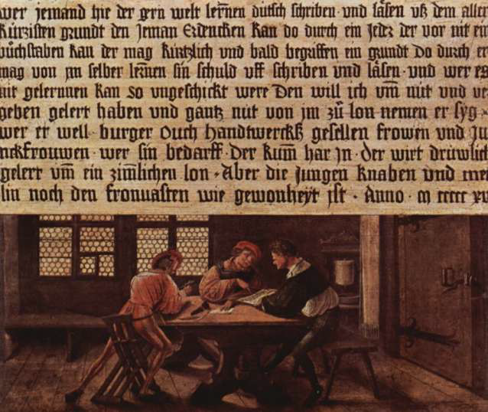
→ Hans Holbien le jeune et Ambrosius Holbein, éloge de la folie de Myconus
Culture d’atelier : les deux frères : font enseigne de magasins : panneaux extérieur qui signal les cours de Myconius (homme de pensée du XVI qui développe la réforme lutherienne).
Erasme écrit Eloge de la folie : critique fort du catholicisme et de la folie romaine.
Erasme est moine et catholique : écrit comme critique de ce qui pourrait se passer dans ce monde, c’est une réflexion philosophique de l’homme. Ouvrage fondamental donne lieu à des gravures et œuvres d’arts.
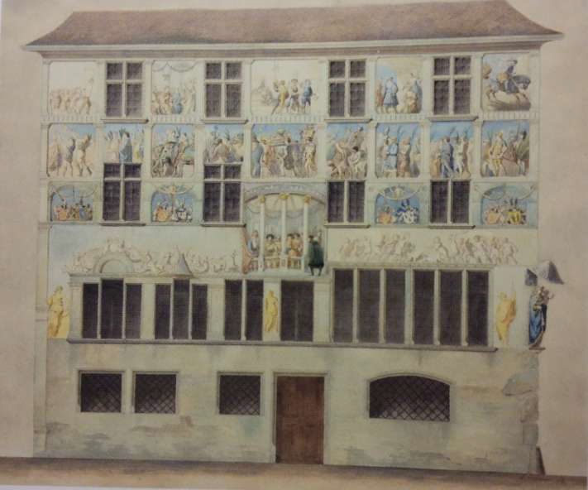
- document qui illustre qualitié d’invention, de réflexion à partir d’un texte
→ Façade peinte de la maison Hertenstein à Lucerne , 1516.
Maison construite en 1510 par le marchant Jacob von Hertenstein. Holbein est commandité avec son
père et son frère pour réaliser les fresques peintes de la façade et de l’intérieur. Pratique connue sous
le nom de façade à sgraffito.
Projet disparu.
Début de carrière pas totalement glorieux, font œuvres considéré comme décorative, Holbein prépare les cartons et réalisation de la façade.
Fresque peinte sur la façade, montre qu’on est dans une culture d’atelier classique, nourrit pas les thèmes iconographiques. Il y en a beaucoup d’exemple de ses fresques sur les façades

Le nouveau maire de la ville : Jacob Meyer : lui commande œuvre et lui permet de changer de statue d’artiste.
→ Hans Holbein le Jeune, double portrait de Jacob Meyer Zum Hansen et de
Dorothea Kannengiesser, 1516, huile sur bois, 38,5 x31 cm pour chaque
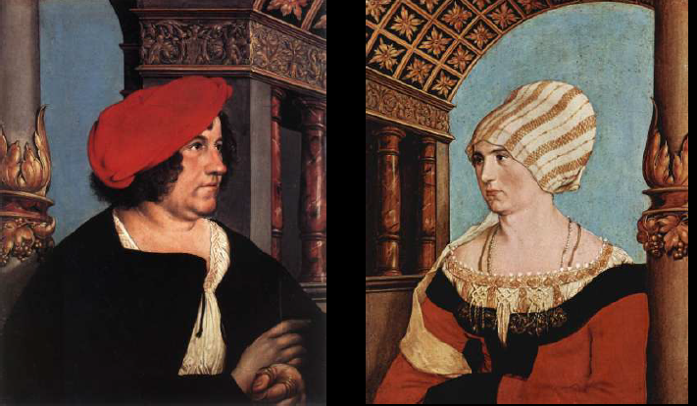
panneau. Bâle, KunstMuseum.
Maire de la ville commanditaire du diptyque : agent de change, famille de
marchands fortunés. Pièce : permission de l’empereur Maximilien de
frapper monnaie dans la ville.
- argent au coeurs de son travail, il doit sa fortune à Maximilien de Saxe qui frappe la monnaie dans sa ville = privilège
- c’est un nouveau riche qui n’appartienait pas à la noblesse
- met en lumière ses origines : personnages issus du peuple, béret, érmine, personnage du peuple qui arrive à devenir riche, il s’oppose à son épouse qui fait partie des familles de noblesse : Holbein le montre avec ses techniques : perles, broderie …
- inspiration italienne
- diptyque
- loggia à l’antique italienne que tout oppose socialement mais réuni par la renaissance du XVe et XVIe
= unifie contexte sociaux différent avec une architecture à l’antique
- œuvre qui le propulse + portraitiste à la mode à Bâle

Erasme se rapproche d’Holbein car Myconus
Erasme joue un rôle important car il aide Holbein à s’introduire en Angleterre
Erasme n’est pas un lutherien du coup en porte à faut
Erasme lié avec les grands penseurs anglais : Thomas More
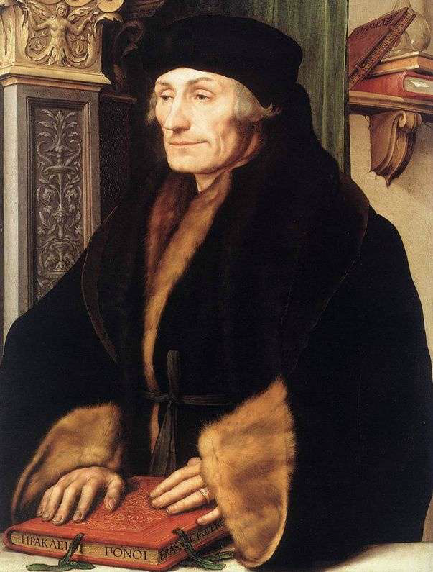
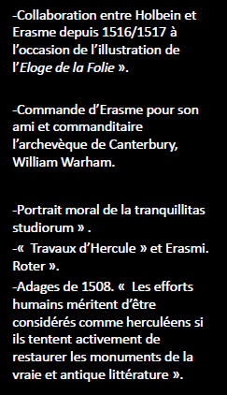
Erasme commandite plusieurs œuvres :
→ Hans Holbein, le Portrait d’Erasme
- montre le portrait de l’intellectuel
- c’est un portrait d’nevoi car il doit être comprit comme un diptyque
- il tient un livre qu’il est sur le point de fait glisser
- travaux d’Hercule : étude tranquille
- portrait vivant
- Erasme très frileux : se couvre richement car froid, Holbein met en avant les travaux qu’il est entrain de réalisé
- travail exégèse et relecture de l’antique
- portrait à l’italienne : angles tombant, manière de ciruculé autour de l’oeuvre
- studiolo + étagère avec ouvrages qu’Erasme lie, vase (instabilité de la vie)
= Holbein envisage ses panneaux en liens avec les uns et les autres. Il a tout comprit de l’héritage antique (pilastre)

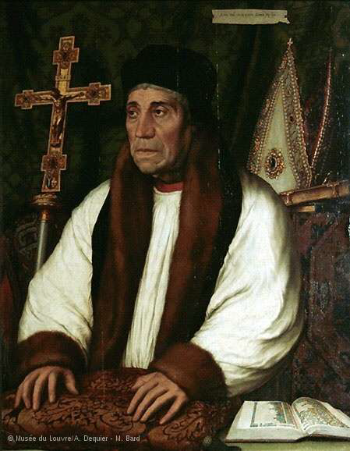
→ Hans Holbein Le jeune, portrait de William Warham, 1527, huile sur bois, 82,4 x 66
cm. Paris, Musée du Louvre.
William Warham est âgé de soixante-dix ans, comme l’atteste l’inscription en haut du tableau. bréviaire ouvert sur une page des litanies des saints. Rideau de damas vert. Insignes de son pouvoir religieux, à droite, la mitre bordée d’un riche galon de
pierres et de perles, devant laquelle est posé un livre à fermoirs dorés, et à gauche, la
croix processionnelle ornée de pierres serties et d’un écusson en émail aux armes de Canterbury mêlées à celles de Warham. Sur la hampe est gravée la devise du prélat : Auxilium meum a domino.
- entrain d’attendre le cadeau d’Erasme
= double portrait en action, il envoie ses douleurs à son ami William Warham
- face à un homme sauvé par dieu = donc plus stable
- deux mains ouverte en attendant son cadeau
- derrière lui : insignes : le croix processionnelle

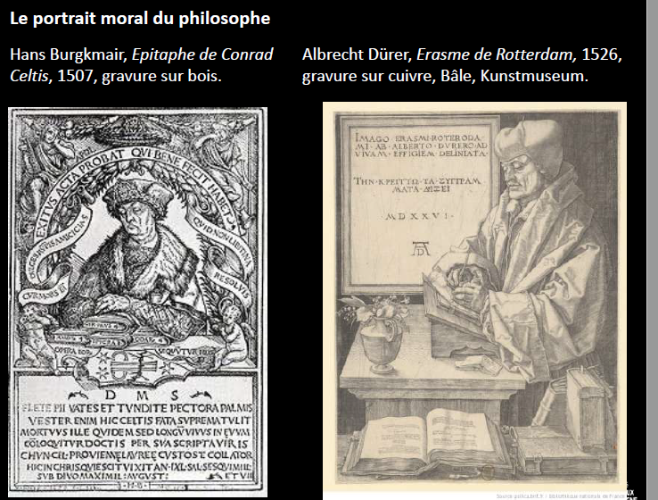
Caractéristiques : accent sur le risque d’être humain, fragilité de toutes situation → objet en équilibre, mal rangé, influence italienne, développement nordique du portrait moral du philosophe

→ portrait moral du philosophe = manteau chaudes, allégories des sciences qu ‘il étudie, lire

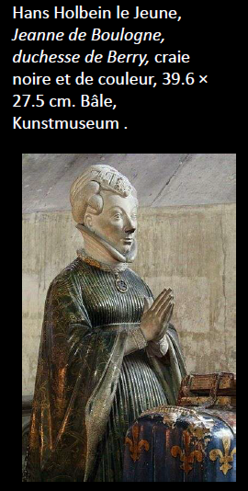
Il reprend cette tradition moral du philosphes mais y rajoute inquiétude et inspiration italienne.

En 1524, décide de partir en France dans l’espoir de ce faire engagé par François Ier (qui avait déjà Léonard) dans un milieu artistique et intellectuel parfait pour Holbein. Mais cela ne fonctionne pas, mais il réfléchit à l’art du portrait : au lieu de s’inspirer de la statuaire antique mais transforme en portrait vivant les statues des duc de Berry = donne vie à ses personnages
: Jeanne de Boulogne, duchesse de Berry : créer un portrait vivant à partir d’une statuaire. Il veut redonner vie aux personnages.
Holbein ne travail que les visages en couleurs pour montrer les expressions physique.
Cette production française est la plus abouti, il ne copie pas Léonard ni la collection de François Ier mais se créer son propre « style » et caractéristiques.
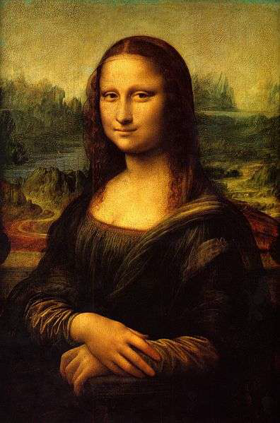

Culture italienne faite pendant son voyage en France car grande inspiration italienne : il aurait vu La Jaconde, et la Vierge aux rochers. Voyage qui nourrit sa carrière et le développement pictural tant par le dessins et les modèles qu’il va développer.
Il ne trouve pas de travail en France alors part aux Pays-Bas et en Angleterre pour trouver des lieux plus cléments : il en dit que la production des arts était « froid » Erasme donne une lettre de recommandation pour Thomas More (auteur Utopia). C’est grâce à Thomas More, qu’il s’intègre dans la haute société anglaises.
On a plusieurs lettres qui prouvent qu’Erasme et Thomas More sont amis.
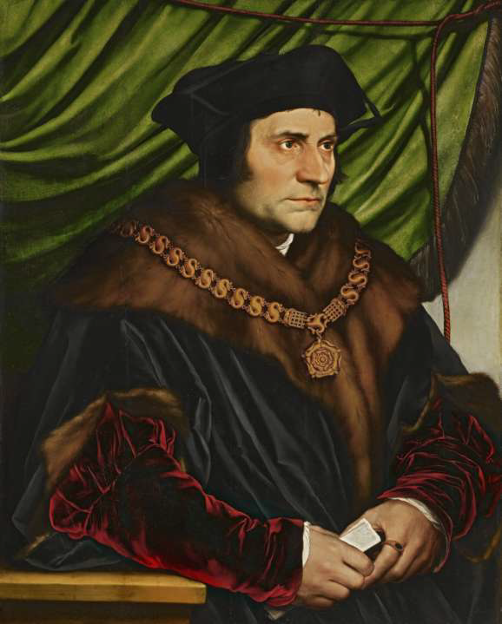
Erasme envoi Holbein à Thomas More : il a une grande influence à Londres au XVIe, le reçoit en doutant de ses capacités à trouver des clients. :
→ Hans Holbein le jeune, Sir Thomas More, 1527, huile sur bois, 74,9 x 60,3 cm. New York, Frick collection.
« Ton peintre mon cher Erasme, est un merveilleux artiste mais je crains qu’il
ne trouve par l’Angleterre aussi féconde et productive qu’il le souhaite » (1526).
- personnage positionné qui tient en main un papier (toutes les œuvres d’Holbein sont lié à l’écrit) manière de montrer comme la peinture peut être lu comme un écrit. On est face à une double lecture.
- travail aux détails : rides, failles
- théâtralisé : velours vert : donc toute l’attention est centré sur la richesse extrême de son manteau londonien, velours rouge

More va être le grand allié d’Holbein : importance fondamental
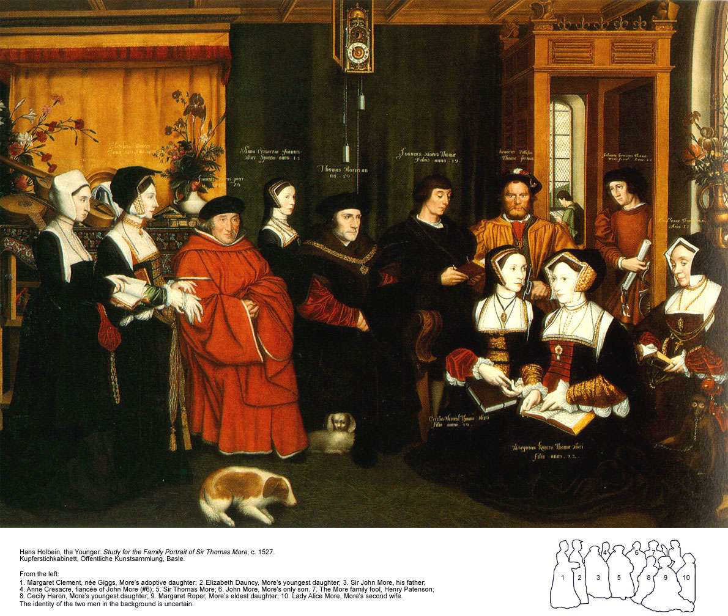
Europe internationalisé sur le monde, Thomas More au début ne trouve pas de commanditaire pour Holbein lui demande de faire son portrait familial privé mais qui disparaît dans un incendie mais on a une copie.

→ Hans Holbein, portrait de familles
- on garde le dessin préparatoire où il a indiqué les noms, familles où les femmes ne sont pas en arrière plan, l’éducation des femmes est mise en valeurs = les femmes & les hommes sont au même pied d’égalité !
- l copie reprend la composition orginal mais pas la qualité

Il fait des allrs retours entre Londres et Bâle pour multiplier ses commandes. Ersame quitte Bâle pour aller à Fribourg. De cette époque date une séries de gravure sur bois qui sont des illustration des danses macabres :
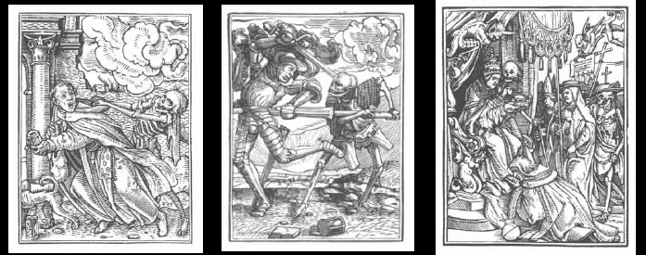
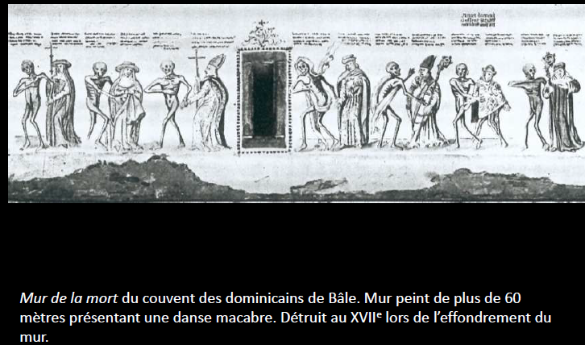
- danses des morts sur les murs des cimetières : figure qui rappel que la mort attend tout le monde : aucun humain échappe à la mort qu’il soit évêques, curé. Manière de rappeler l’homni présence de la mort.
Culture dans la mort qui arrive : inspiration

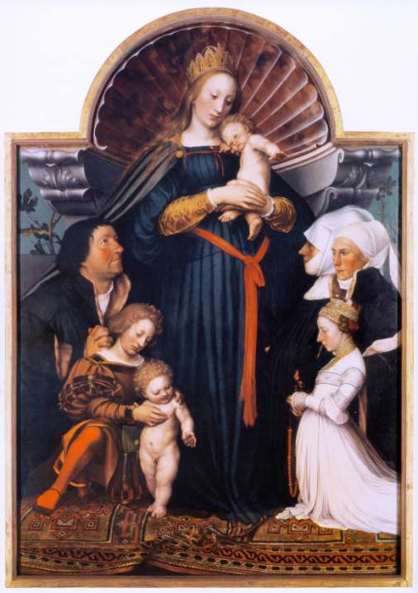
Jacob Meyer, subit quelque revers de fortune, accuser et prison, femmes mortes et enfants morts, il commandité une vierge de miséricordes. (très large manteau englobe famille ou maisoné, type classique,

→ Hans Holbein le Jeune, Madone de Darmstadt, 1525-1528, huile sur bois,
146 x 102 cm. Francfort, Städelsches Kunstistitut.
Vierge de miséricorde. Commande de Jacob Meyer, accusé de
corruption, emprisonné, catholique. Jacob avec un saint et
Saint Jean-Baptiste. Ses deux épouses et sa fille de l’autre côté.
Style étonnant : retour à l’esthétique des primitifs flamands mais composition italienne. renouvelle inspiration des vierges de miséricordes
- composition pyramidale, centré, composition stable & triangulaire
- vierge pointe du doigts
- Jacob Meyer l’entour + deux enfants morts (souvenir) ils seraient transformé en Saint Jean enfant et en un petit Saint Jean-Baptiste + fille vivante + les deux épouses une morte et l’autre morte
Saint JB montre la famille complète /// Saint Jean est entrain de les bénir
- composition très italienne : Holbein est capable d’hybrider toutes ses différences

- Série de portrait :
Bâle est au cour de cette réforme : prend contrôle sur les mœurs, les maisons closes.
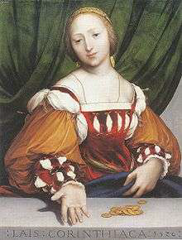
→ Holbein Le Jeune, Laïs de Corinthe, v. 1525-26, huile sur bois, 34.6 × 26.8 cm. Bâle,
Kunstmuseum.
Magdalena Von Offenburg, veuve d'un ancien édile de la ville sous les traits d’une
courtisane.
Laïs de Corinthe, célèbre courtisane de l’Antiquité (Ve siècle avant JC).
Concile religieux à Bâle en 1530, qui va attirer les plus grands noms de l'Eglise de
l'époque. Nécessité de réguler les moeurs.
commande qui à partir d’un modèle de la veuve et maîtresse d’Holbein
fait rapprochement à Lais de Corinthe
pièce de monnaie : représente son argent
inspiration italienne : circulation, visage de madone doux, yeux mis clos
opposition entre douceur et réalité de son métier
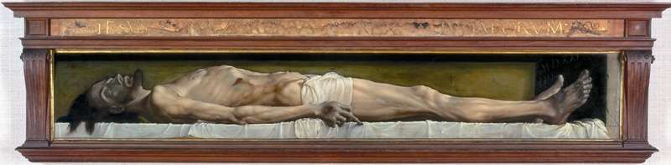
Ce type de portrait positionne Holbein comme portraitiste les plus en vogue

Il fait une prédelle :
→ Christ mort
- attention sur l’anatomie
Artiste qui saissis influence

Il fait diptyque :
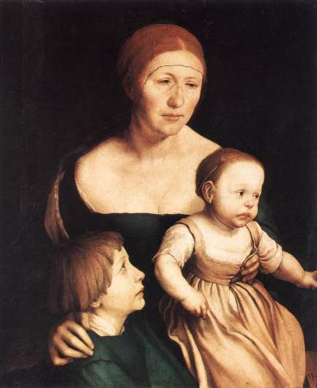
→Hans Holbein Le Jeune, portrait de la famille de l’artiste Elisabeth Binzenstack,
épouse de l’artiste et leurs enfants, Philipp et Katharina, v. 1528-1529, quatre
cartons sur bois, 77 x 84 cm. Bâle, Kunstmuseum.
Diptyque peut-être incomplet. En 1519 ou 1520, épouse la veuve du tanneur
Ulrich Schmidt. Mariage peut-être imposé pour accéder à la maîtrise.
- met en valeur
- représente son épouse triste, elle a un voile sur sa tête, personnage malheureux avec des enfants sans joies de vivre
= situation familial difficile d’Holbein = obliger pour devenir populaire
= intimité familial = un des premiers qui représente sa famille nostalgique mais il ne s’y met pas

Situation explose, en 1532, il émigre à Londres, s carrière est freiné, Thomas More se retire de la vie public, travail pour la grande communauté de Londres puis devient peintre officiel d’Henri VIII (avait eu 8 épouse, décapite 7)

Quartier : SteelYard : comptoir de marchand allemand à Londres: communauté allemande soudé à Londres, ils ont envie qu ‘un peintre les représente. Ils deviennent les principaux commanditaire d’Holbein.

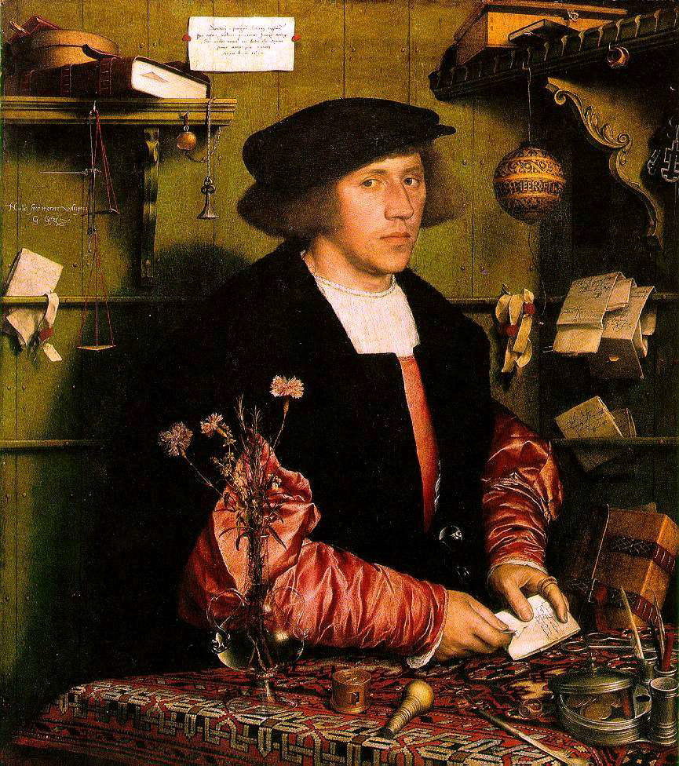
Fait 10aines portrait de marchands : illustre sa manière particulière à symbolisé les activités des ses personnages :
→ Hans Holbein le jeune, portrait de Georg Gisze, 1523, huile sur bois, 96 x
85 cm. Berlin, Staatliche Museum.
Gisze : marchand de la igue hanséatique de Londres.
« Sic oculos vivo sic habet ille genas (Il a dans la vie, de tels yeux, de telles
joues). [emprunté au portrait de Brandeberg par Dürer]
« Nulla sine merore voluptas » (Pas de joie sans peine) St Jérôme.
- dans pièce de travail
- portrait dans lieu de travail : montre petitesse et encombrement de la pièce
= dématérialise le monde que domine le jeune marchand face à ses affaires
- tapis d’orient : commerce
- sur la table attribut de son métier, boite avec argent, lettre de son frère, plume pour écrire, stylé pour ouvrir les cahiers, boîte de cire du caché
= monde marchand risqué → représenté par le vase sur le point de tombée : positionné sur l’angle de la table : vase avec oeuillé + herbe folle oeugillet = fidélité, le temps qui passe : oeuillet : fleur de la passion aussi
- habillé richement dans son espace, il est entouré de petites notes avec des calculi, table mathématique, montre toutes les affaires qu’il y a en cour. Cloche qui pend car cloche aide pour le programme de la journée, balance, livre de contes, boîte
= univers quotidien d’un marchand qui est sur le point de risqué quelque chose présent par le vase, le stylé, le livres, boule de noel qui peuvent tomber.
= vie extrêmement fragile du personnage
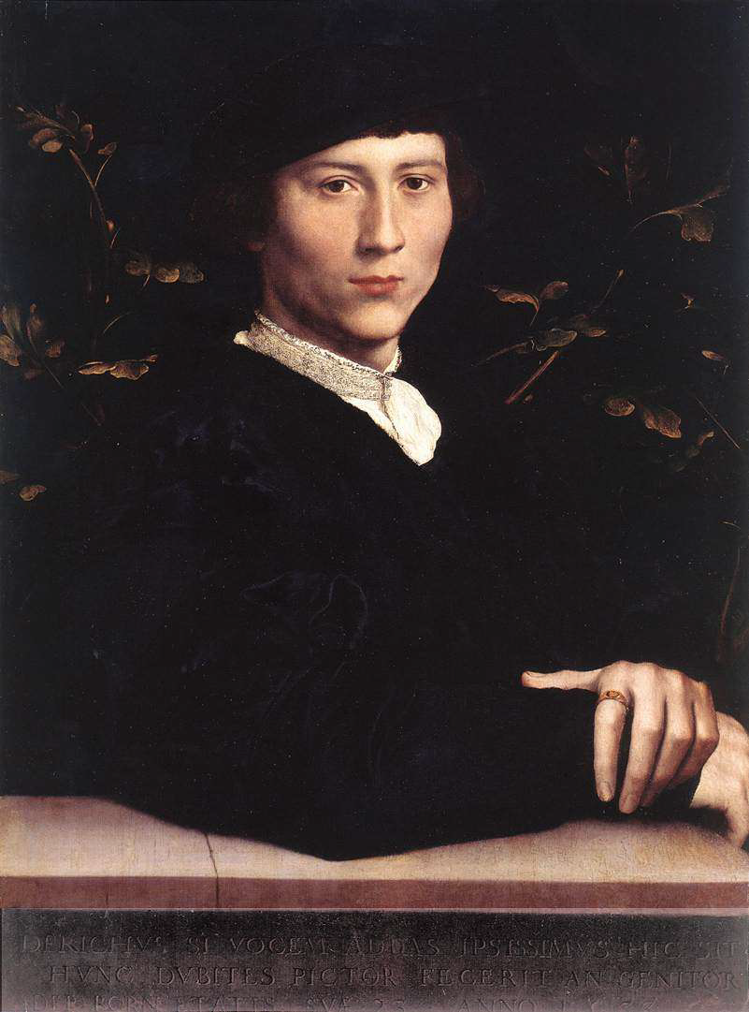
→ Holbein Le Jeune, portrait de Derich Born, 1533, huile sur bois. Château de
Windsor, Royal Collection.
Marchand de Cologne, âgé de 23 ans.
« Il suffirait d’y ajouter la voix, pour voir Derich vivant, en on pourrait se
demander si c’est une réalisation du peintre ou une oeuvre du Créateur »

- marchand pas dans son milieu de travail se montre comme noble à rien faire
- fragilité : margelle de marbre sur laquel Born s’appuie est fendu : faille d’un portrait d’un personnage qui montre sa suppériorité = montre qu’il ne vie pas dans un monde parfait
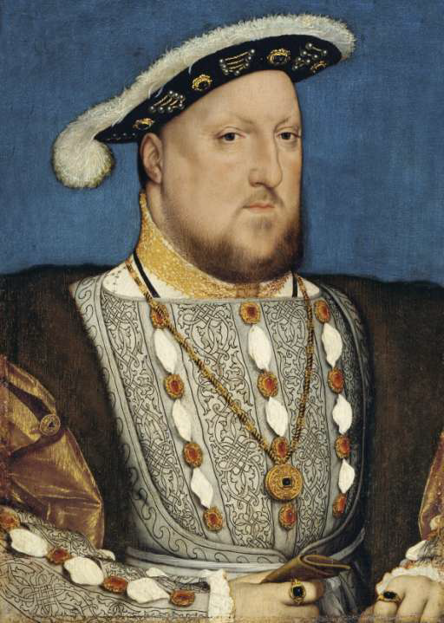
- 1532 : devient peintre d’Henri VIII : portraitisite de l’aristocratie anglaise et des grands personnages politique à Londres. Epoque où les problèmes politique et religieux amène un afflue d’espions qui vont se faire peindre par Holbein.
Holbein réalise série de portrait pour Hneri VIII dans lequel il s’adapte aux codes : fond de couleurs, il montre sa maîtrise de représenté les personnages, les tissus, les poiles de manteaux. Henri VIII déborde son cadre pour montrer la physiologie sur personnage

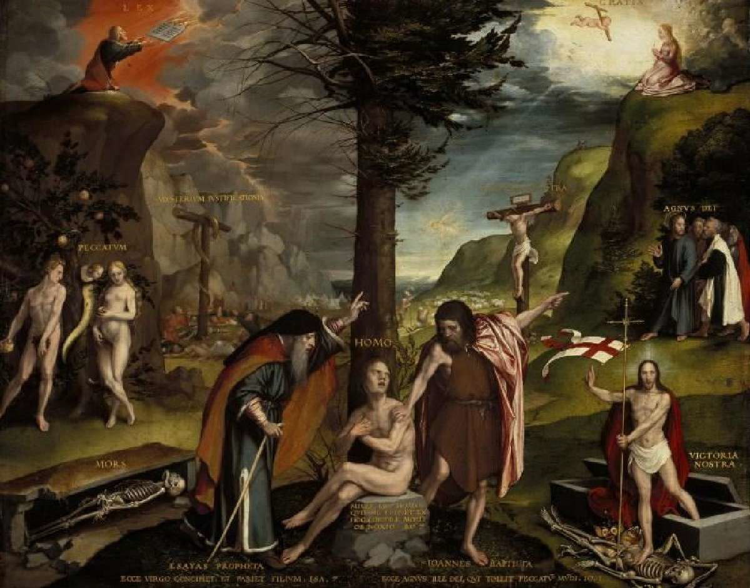
- peinture religieuses

Peintre qui travail pour les lutherien, les églises et intergre le nouvelle iconographie qui inonde l’Europe
→ Hans Holbein le jeune, Allégorie de l’Ancien et du Nouveau Testament, v. 1533. Edinburgh, National Gallery of Scotland
- lecture simple
- tradition italiennaistante, souplaise iconographie italienne

- pour Luther
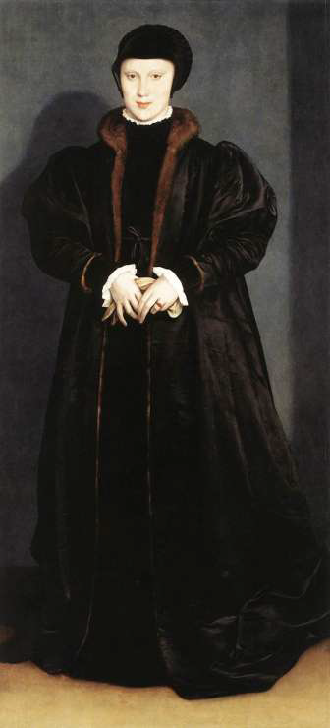
- aide Henri VIII pour trouver des futurs femmes : il voyage pour faire portraits des prétendantes pour le roi, mais peut voulait car il les tuer, jolie, catholiques … :
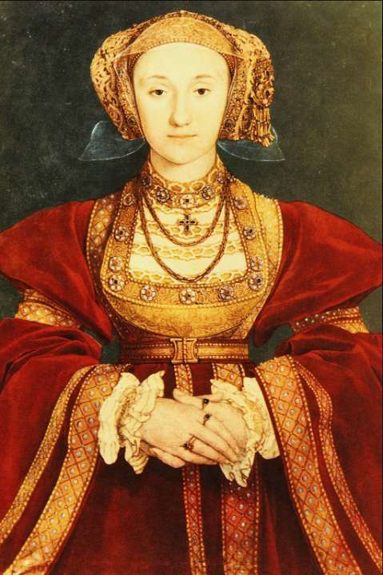
→ Christine de Danemark
- tient ses mains, hostère, ne fonctionne pas

→ Anne de Clèves
- prétendante des Pays-Bas
- richement habillé, met en avant vêrtus moral, richesse, fasciné par ce portrait
- une fois arrivée, elle ne ressemble pas à son portrait = donc pas content

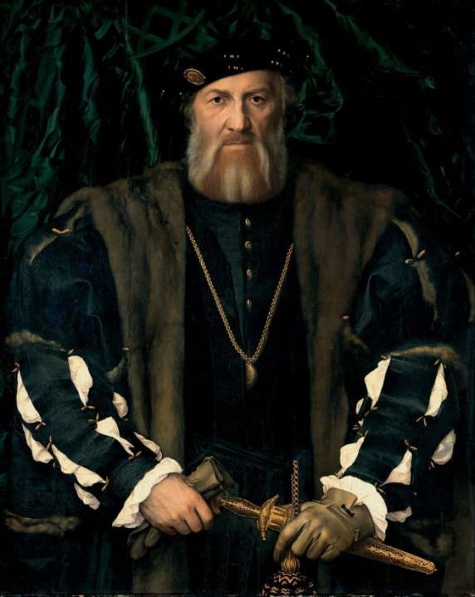
- pour ambassadeur d’Europe
→ Charles de Solier sieur de Morette
- portait caractéristique de la maturité d’Holbein, personnage ui déborde de son cadre, personnage dramatique devant un grand rideau de velours vert, personnage richement habillé, personnage qui fait beaucoup de dessin préparatoire, droit solide, personnage quasi en action : met en valeur le côté militaire : tient le fourreau de sa dague dans l’autre : il peut être dans l’action de guerre
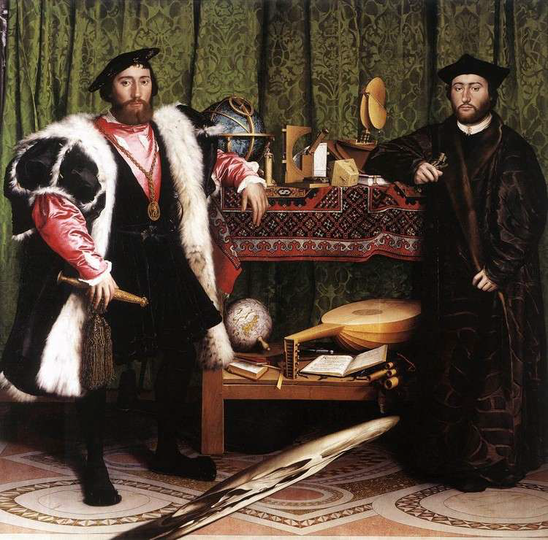
- portrait amitié
→ Hans Holbein le jeune, Les ambassadeurs Jean de Dinteville et Georges de Selve, 1533, huile sur
bois, 207 x 209 cm. Londres, National Gallery.
tableau qui fait la fortune d’Holbein
portrait amitié : deux amis qui se retrouve à Londres : représenté l’instant
- deux ambassadeur
- à Londres pour enquêter
- typologie rare + compositions execptionnel
- les attributs sont placé au centre, au premier plan : forme du crâne en anamorphose → pourquoi ?
- a gauche la mort : sur l’angle du rideau : crucifixe = catholique
Son ami, Georges de Selve, évêque
de Lavaur (qui lui aussi a été occasionnellement
ambassadeur).
- sablier, corps du lutte, portait actualité qui résumes les grandes découverte du XVe XVIe siècles : table central avec tapis d’orient sur la table aec deux niveaux de connaissances :
→ astronomie en haut
monde où relation entre puissance, sciences et art libéraux ont été renouveler, influence pictural
BV
- « Portrait d’ami » Jean de Dinteville, ambassadeur de France en Angleterre en 1533(commanditaire de l’oeuvre)
- Son ami, Georges de Selve, évêque de Lavaur en mission secrète à Londres.
Composition centale et latérale

Art qui intégre les nouveautés mathématique et jeux mathématique (anamorphose), saissit manière italienne, française, amitié courtois entre un religieux et ambassadeur, portrait de concentrer de tout ce ui a pu se passer au XVe siècles

